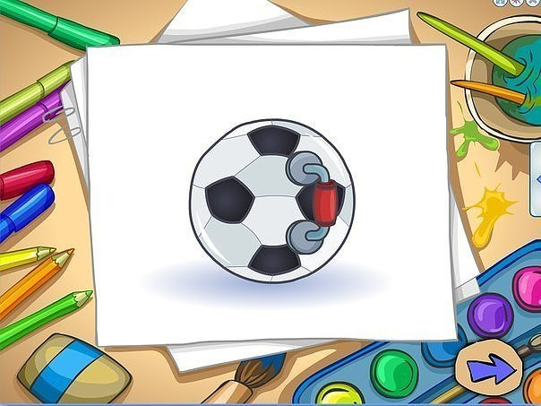
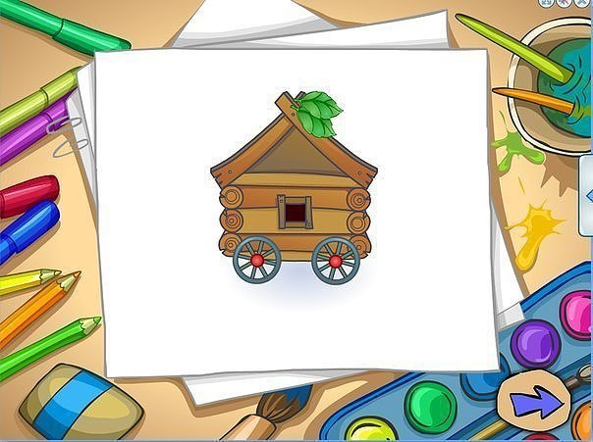
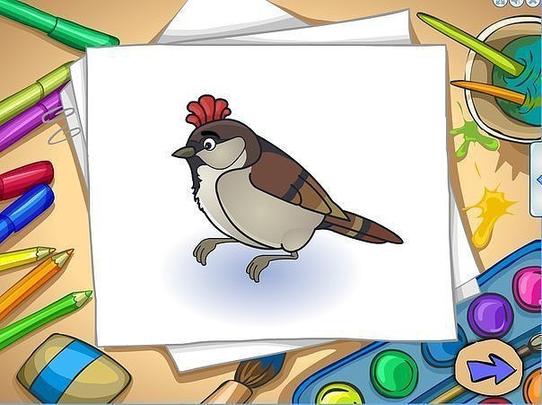
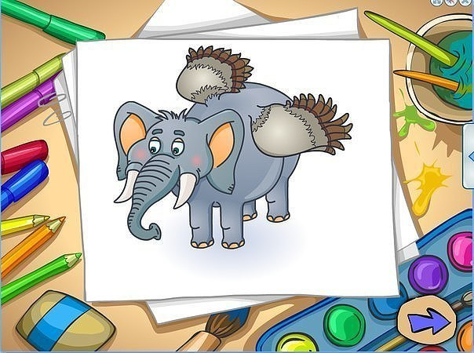

ИГРА ДЛЯ РАЗВИТИЯ СВЯЗНОЙ РЕЧИ. ЧТО ПЕРЕПУТАЛ ХУДОЖНИК

Цель: развитие внимания, зрительного восприятия, памяти, связной речи.

